
（2026年第1期）
四 川 省 职 业 院 校 “双 师 型”名 师 工 作 室
工 作 简 报
邓仕川名师工作室编 2026年6月28日

省级专家团队点赞！
邓仕川名师工作室AI技术应用实践交出亮眼答卷

6月24日，四川省教育学会副会长、教育数字化与人工智能专委会理事长刘汉涛一行专家赴工作室依托学校广元职高，开展人工智能教育与数字校园专题调研，考察AI赋能职业教育的与创新实践。广元市教育局副局长杨元陪同调研，学校党委书记祖晓燕、校长邓友邦全程参与。
- 实地走访
调研组一行深入实训场地，实地考察数字化建设情况。汽车VR实训室：在汽车VR虚拟仿真实训室，调研专家现场观摩了虚拟仿真项目及教学系统的运行实况，详细了解学校依托VR技术在汽车维修、装配等实训项目中推行“项目驱动、虚实融合”教学策略的实践经验。服装数字化设计实训室：在服装数字化设计实训室，专家们细致询问了服装数字化设计的全流程，深入了解学生运用数字工具开展服装创意设计与制作的具体环节。专家组充分肯定了工作室引领下的实训数字化建设成果。
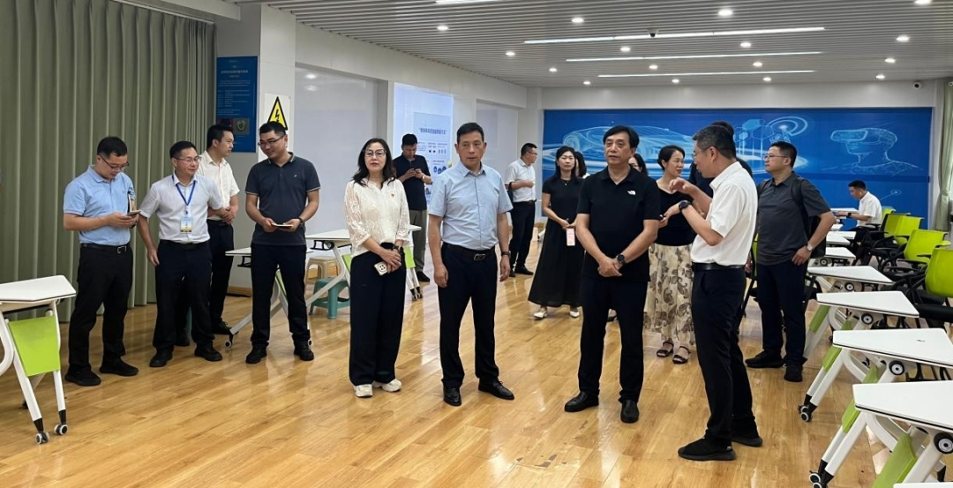
调研专家一行参观学校数字化实训场地
- 专题报告
座谈会上，工作室领衔人、广元职高副校长邓仕川作《场景驱动应用，数据变革治理，赋能学校现代化》专题报告，从五大维度系统介绍了工作室领航下的校园数字化实践：全域推动数字校园建设，建成覆盖教学、管理、服务全场景的数字化平台；建设大数据中心，实现数据互通共享，打破信息孤岛；绘制师生数字画像，以数据驱动个性化育人，推动精准施教；探索AI Agent应用，将智能体技术引入课堂教学，变革学习方式；强化AIGC赋能，人工智能生成内容助力教师专业成长。工作室的实践成果和相关教学案例入选省级数字化校园应用典型案例。
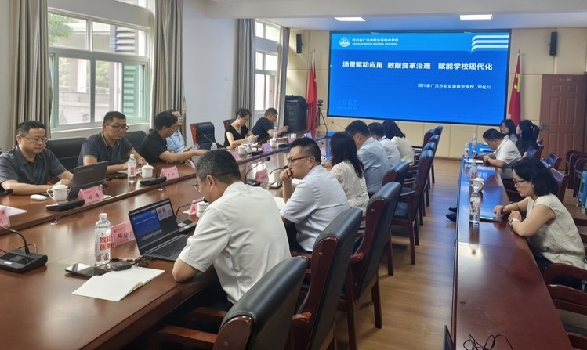
专题报告
- 深度研讨
在研讨环节，与会人员围绕应用场景、课程融合、数据治理、信息安全与伦理等方面展开交流。邓仕川介绍了工作室和学校在AI Agent赋能教学、AIGC在专业垂直领域的技术应用探索，以及AI支持教师能力提升等方面的实践成果。调研组专家对学校数字化建设的系统布局与显著成效给予充分肯定，赞赏工作室引领下的数智转型思路清晰、落地扎实、成效突出，并就人工智能教育基地校建设、课程体系优化、师资培养等方面提出建设性意见。
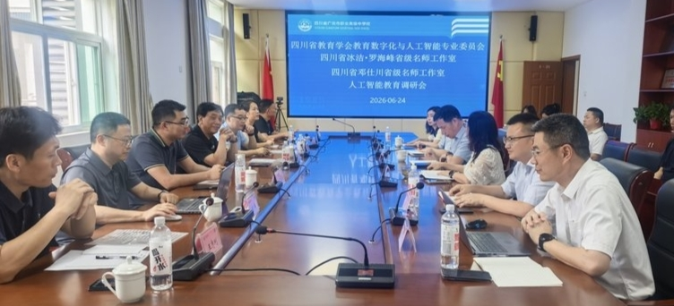
数智转型研讨
- 未来展望
此次调研进一步深化了学校、工作室与数字化专家团队的交流协作。工作室将以本次调研为契机，对标省级建设标准，推动人工智能与教学深度融合，促进成员教师全方位提升教学能力和数字素养，为四川职业教育数字化转型贡献工作室力量。
四川省邓仕川名师工作室 2026年6月28日印发
编辑、核稿：汪丽萍 审稿、签发：邓仕川
报：四川省教师发展中心
送：成员所在单位
发：工作室成员

印数（17份）

